بسمه تعالي
تجدید چاپ کتاب گزيده" مقدمه ای بر هنر ایرانی اسلامی "

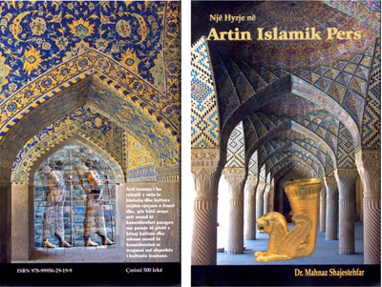

عنوان کتاب: " مقدمه ای بر هنر ایرانی اسلامی"
نویسنده : دکتر مهناز شایسته فر
مترجم : میگن سولای
ویراستار : بسا ویلا
چاپ دوم : آذر ١٣٩٤
محل نشر : تیرانا ( آلبانی )
تعداد: ۱۰۰۰ نسخه
انتشاراتی : بنیاد فرهنگی سعدی شیرازی

تجدید چاپ دوم کتاب "مقدمه ای بر هنر ایرانی اسلامی" به زبان آلبانيايي
کتاب "مقدمه ای بر هنر ایرانی اسلامی" نوشته دکتر مهناز شایسته فر از سوی نمایندگی فرهنگی کشورمان در آلبانی که با عنوان بنیاد فرهنگی سعدی شیرازی در این کشور فعالیت می نماید در سال ١٣٨٨ ترجمه و به زیور طبع آراسته گردید.
این اثر که بصورت تمام رنگی و با بیش از دهها تصویر از هنر سرزمین ایران برای مخاطبان آلبانیایی زبان در کشور آلبانی ودیگر مناطق بالکان منتشر شده است در نوع خود اولین کتاب در حوزه معرفی هنر ایرانی اسلامی می باشد که بصورت جامع و مانع سیر تکوینی هنر در سرزمین ایران را بصورت بسیار روان و همراه با تصاویر زیبا برای خوانندگان خود عرضه می نماید.
کتاب مقدمه ای بر هنر ایرانی اسلامی که طرح روی جلد و پشت آن نیز به شکلی گویا بیانگر محتوای دلنشین این اثر می باشد در ١٠٠ صفحه و در تیراژ ١٠٠٠ نسخه از سوی بنیاد فرهنگی سعدی شیرازی برای دومین بار در تیرانا به چاپ رسیده است.
در مقدمه این کتاب آمده است: "در تعریف هنر همچون بسیاری دیگر از واژه ها با توجه به آنکه در قالب کدام انگاره فرهنگی ، اجتماعی و یا سیاسی بدان نگاه گردد فضاهای مفهومی گوناگون و گاهی اوقات کاملا متفاوت از یکدیگر را می توان ملاحظه نمود.
آفرینش زیبایی بر اساس نیروی دانایی، دعوت بسوی سعادت، لذت و شوری که عینیت یافته است، کوشش برای ایجاد زیبایی و جهان ایده ال، تجلی خداوند در شکل زیبایی ها و یا شکل دادن به تجارب انسان که با نگاه بدان از آن لذت می برد، همه و همه گوشه ای از تنوعی است که برای تعریف واژه هنر بکار رفته است.
این کتاب نمایه ای است از سیر تاریخ هنر در ایران زمین از دوران باستان تا تبلور شکوه اسلامی در آن و ادامه دار تا به امروز که اطلاعات کامل و مستندی را از این سیر تاریخی همراه با تاثیرگزاری آن بر هنر برخی دیگر از کشورهای جهان بازگو می نماید.
این کتاب در راستای اجرای برنامه های فرهنگی سال جاری چاپ دوم آن منتشر گرديد.

نماینده فرهنگی ج.ا.ایران در آلبانی
عباس عزیزی

